Пойди и посмотри

4. Нафанаила нелегко убедить. Что ему отвечает тогда Филипп? ст. 46

________________________________________________________________________________________________________________________________________________________________________________________________________________________

5. Нафанаил соглашается встретиться с Иисусом. Некоторое время они разговаривают. То, что ему говорит Иисус, очень удивляет Нафанаила. Наконец он восклицает: «Равви! Ты ________________________________________________________________________________________________________________________________________________________________________________________________________________________
( Найди и дополни начатый стих)

Когда кто-нибудь встречает Иисуса, ему хочется говорить о Нём другим членам своей семьи и друзьям.

Разговаривал ли ты с друзьями об Иисусе?

*******************************************************
Отправь эти уроки, оба листка по следующему адресу:
г. Москва 107078, а/я 133, Библейские конкурсы

Copyright : Institut Biblique F – 0700 St Julien en St Alban
1

ЕВАНГЕЛИЕ ОТ ИОАННА

- Агнец Божий

Апостол Иоанн хорошо знал Иисуса. Он был один из первых Его учеников.
Он участвовал в ряде событий, присутствовал при некоторых разговорах, о которых ничего не сказано в других Евангелиях.
Никогда он не называет себя. Однако его узнают, как ученика, «которого любил Иисус» (например в 13-й гл. 23 ст.)
Апостол Иоанн многое рассказывает нам об Иисусе.

Кто такой Иисус?

Прочти Евангелие от Иоанна в 1 главе стихи с 1-го по 18-й, потом ответь на вопросы.

- Перепиши 1 стих, заменяя «Слово» на «Иисус».
_____________________________________________________________________________________________________________________________________________________________________

*******************************************************
Фамилия_________________________Имя_________________

Полный адрес_________________________________________

День рождения________________________________________
Ин.1/2- Уров. 1

Свет

Ты знаешь, свет солнца и свет, который производят люди с помощью электричества. Без света жизнь была бы невозможна.

2. Иоанн говорит о другом Свете. Он называет его «Светом истинным» - ст. 9
Кто этот Свет?________________________________________

3. В каком стихе ты читаешь, что Свет пришёл к своим, и свои Его не приняли?_______________________________________

4. Дополни 12 стих, заменяя «Его», «Иисусом»: «А тем, которые приняли Его, верующим ________________________ _________________________власть быть чадами Божиими».

В то же время этот стих нам сообщает, как стать детьми Божиими. Хочешь ли ты больше узнать об этом?

Когда Иоанн нам представляет Иисуса, он говорит, что Иисус – «Слово» и «Свет». Слова служат нашему общению с другими, а свет позволяет нам видеть мир и окружающих нас людей.

Агнец Божий

Продолжай дальше читать 1-ю главу от Иоанна стихи с 19-го по 34-й.
(Здесь речь идёт не об апостоле Иоанне, который автор Евангелия, а об Иоанне Крестителе, которому Бог поручил возвещать народу о приходе Спасителя. Евангелисты Лука и Марк тоже говорят о нём).

5. Как Иоанн Креститель называет Иисуса? Ст. 29
____________________________________________________
( В то время приносили в жертву животных)
2
2– ПЕРВЫЕ УЧЕНИКИ

Иоанна Креститель был послан Богом, чтобы приготовить народ к принятию Мессии (Христа). Именно Иоанн Креститель должен будет показать Христа людям.

Чтобы Иоанн не ошибся, Бог даёт ему знак, как он узнает Христа (Ин.1:33). Именно этот знак увидел Иоанн Креститель, когда Иисус принимал крещение. (Ин.1:32)

Затем Иоанн Креститель объявляет: «Я видел и засвидетельствовал, что Сей есть СЫН БОЖИЙ» (Ин.1:34) Многие люди слышали эти слова.

Мы нашли

Прочти Евангелие от Иоанна 1-ю главу стихи с 35-го по 51-й.

- Двое из учеников Иоанна Крестителя тогда пошли за Иисусом. Андрей – один из них. Поговорив с Иисусом, он встречает своего брата.
Что он говорит брату? ст. 41__________________________

- Какое имя Иисус даёт Симону? ______________________

К Иисусу присоединяются другие ученики. Одного из них зовут Филипп.

- В свою очередь, он говорит об Иисусе Нафанаилу. Что он ему говорит? (дополни ст. 45): «Мы нашли
___________________________________________________
___________________________________________________
___________________________________________________
___________________________________________________
Иисус говорит что-то очень важное о том, как мы должны поклоняться Богу.

4. Поищи и заполни этот стих: Бог есть дух,________________
______________________________________________________
______________________________________________________

Женщина потрясена разговором с Иисусом. Он сказал ей, что Он – Мессия, то есть Христос – ст. 25-26.

Она идёт обратно в город, рассказывает жителям, что произошло, и побуждает всех увидеть Того, с Кем она разговаривала.

Прочти 4-ю главу стихи 27-42.

5. Иисус соглашается остаться два дня в этом городе. Самаряне утверждают в свою очередь: «Он – истинно _____________________________________________________
_____________________________________________________
_____________________________________________________

Можешь ли ты сказать, что Иисус – твой Спаситель?

*******************************************************

Фамилия ________________________ Имя ________________

Полный адрес _________________________________________

День рождения _______________________________________

Следующий урок: Иисус - великий Врач.

Copyright : Institut Biblique F – 0700 St Julien en St Alban
3

ЕВАНГЕЛИЕ ОТ ИОАННА

3. Родиться свыше


Что надо делать, чтобы иметь жизнь вечную?

Как стать Божьим ребёнком?

Как получить прощение от Бога?

Глава, которую мы тебе предлагаем прочесть в Евангелие от Иоанна, отвечает на все эти вопросы. Поэтому это очень важно для тебя.

Чтобы ты всё хорошо понял, мы тебе советуем прочесть эту главу несколько раз, прося у Бога, чтобы Он тебе помог.

***************

Благодаря Иоанну мы присутствуем на беседе Иисуса с человеком по имени Никодим. Прочти 3-ю главу стихи 1 –21.

1. Дополни 3-й стих «Истинно, истинно говорю тебе
_____________________________________________________
_____________________________________________________
_____________________________________________________

2. Что сделал Бог, чтобы нам дать вечную жизнь? - ст.16
_____________________________________________________
_____________________________________________________

3. Зачем Бог послал Своего Сына в мир? - (ст. 17)
_____________________________________________________
Ин. 3/4- Уров. 1
4. Прочти 18-й стих: Кто будет осуждён?

_____________________________________________________

Кто не будет осуждён?
_____________________________________________________

5. В Кого мы должны верить, чтобы иметь вечную жизнь? ст. 16
_____________________________________________________

6. Надо ли выполнить другое условие, чтобы иметь вечную жизнь? _______________________________________________

7. Что происходит с верующими в Иисуса, которые принимают Его в своё сердце?

Прочти Ин.1:12-13_____________________________________
_____________________________________________________

8. Что пребывает на неверующем в Иисуса? Прочти 3:36
_____________________________________________________

9. Заполни 7-й стих: «Не удивляйся тому, что Я сказал тебе _____________________________________________________

10. Выучи текст Иоанна 3:16. Когда сможешь сказать этот стих наизусть, то отметь здесь: ◻

*******************************************************
Отправь эти уроки, оба листка вместе по следующему адресу:
г. Москва 107078, а/я 133, Библейские конкурсы

4

4. Иисус никого не отвергает

Имеют ли жители твоего квартала или селения хорошие отношения с жителямя соседнего квартала или селения?
Часто между людьми существует напряжённость, конфликты, а иногда и насилие.
Во времена Иисуса отношения были не очень хорошие между жителями Самарийского района и соседних районов, Иудеи и Галилеи. Одни презирали других, не разговаривали друг с другом, избегали друг друга.
Иисус же не делает разницы между людьми. Он никого не презирает. Он идёт туда, где нуждаются в Нём.

Иисус в Самарии

Прочти Евангелие от Иоанна 4-ю главу стихи 1-26

1. Иисус устал. Что Он просит у женщины? (ст. 7)
_____________________________________________________

2. Почему женщина удивилась? (ст. 9)
_____________________________________________________
_____________________________________________________

3. Подчеркни в этом предложении точное слово:
«Господи! Вижу, что Ты (Иудей) (пророк) (иностранец)

4. В день воскресения одни «изыдут в воскресение _________ другие в воскресение ___________________

5. Почему Иисус нам обо всём этом говорит? Найди и дополни следующий стих: «Я не от человека принимаю свидетельство, но говорю это________________________________________
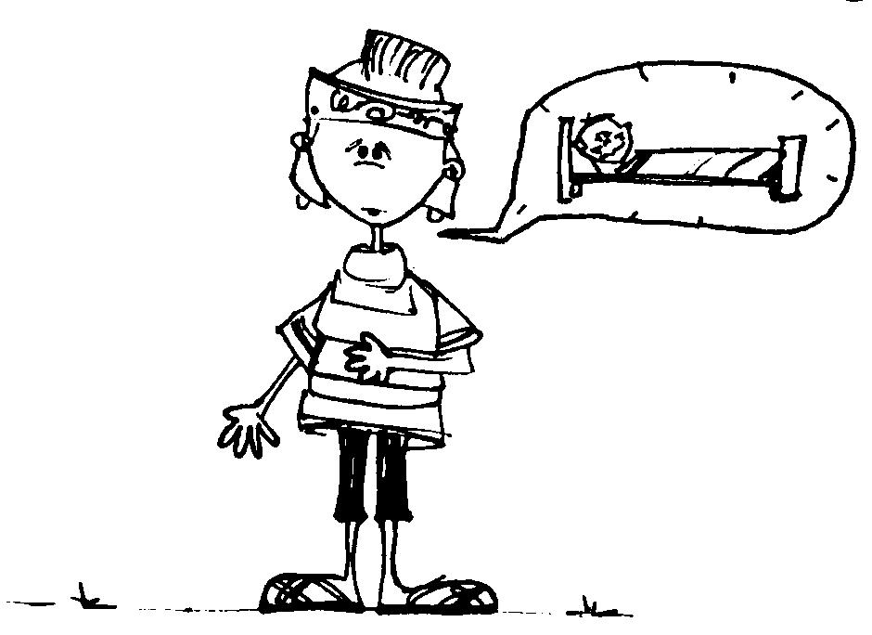
_____________________________________________________

Хочешь ли ты получить текст о воскресении?

*******************************************************
Отправь эти уроки, оба листка вместе по следующему адресу:
г. Москва 107078, а/я 133, Библейские конкурсы

Copyright : Institut Biblique F – 0700 St Julien en St Alban
5
ЕВАНГЕЛИЕ ОТ ИОАННА

5. Иисус – великий Врач

Ты, наверняка, когда-то уже болел. Может быть, тебе вызывали врача? Возможно, даже тебя отвозили в больницу?
Каково чувствовать себя одиноким, находясь в больнице?
В Иерусалиме было место, куда приносили больных. Это была купальня Вифезда. Там, время от времени, выздоравливал один из больных.
Один из таких больных лежал там, в купальне уже 38 лет. Он чувствовал себя очень одиноким. Иисус ему помог.

Прочти о нём в 5-й главе Евангелия от Иоанна стихи 1 – 16.

Отчаявшийся отец

Когда ребёнок болен, его родители беспокоятся. Однажды в Капернауме, серьёзно заболел мальчик. Родители думали, что он умрёт. Иисус, в это время, был недалеко, в Кане Галилейской. Отец мальчика решает пойти и найти Иисуса.

*******************************************************
Фамилия _________________________ Имя _______________

Полный адрес ________________________________________

День рождения _______________________________________

Ин.5/6- Уров. 1
Прочти Евангелие от Иоанна 4: 43-54

1. Тогда отец находит Иисуса. Что он у Него просит? Дополни: «Он пришёл к Нему и просил Его _____________________________и ______________________________________________сына его».

2. Пошёл ли Иисус с отцом в Капернаум?__________________

Обещание

3.Что Иисус ему обещает?
______________________________________________________
______________________________________________________

4. Найди и дополни следующий стих: «Пойди, сын твой здоров. Он ______________________________________________________
______________________________________________________
_______________________________________________ и пошёл.

5. В какой момент сын выздоровел?
______________________________________________________

Иисус хочет нас научить верить в Его слово. Он всегда говорит истину, мы можем Ему доверять.

Веришь ли ты Иисусу на слово?

6

6. Мёртвые воскреснут

Когда в купальне Вифезда Иисус исцелил больного, была суббота - день покоя. Его противники пользуются случаем, чтобы упрекнуть Его в том, что Он творит дела в день покоя.

Иисус отвечает им, что Он делает то, что Отец повелел Ему делать. (Ин.5:17-20)

В это же время Он предвещает о будущем событии, о воскресении мёртвых.

Чрезвычайное событие

Прочти Евангелие от Иоанна 5: 21-34.

1. Кто воскрешает мёртвых и оживляет их? (ст. 21)
_________________________________________________________

2. Кто будет судить людей? (ст. 22)
_________________________________________________________

3. Кто избежит суда? (ст. 24)
_________________________________________________________

4. Что имеет верующий в Иисуса? (ст. 47)
_______________________________________________________

Многие слушатели, понимая из слов Иисуса, что Он требует от них полного доверия Ему, больше не хотят идти за Ним.

Сегодня тоже это происходит. Некоторые люди отступают от Бога, бросают церковь, как только они понимают, что Иисус хочет, чтобы они полностью принадлежали Ему.

Не делай как они.

Какое принять решение?

Прочти Евангелие от Иоанна 6: 60-71.

5. Что отвечает Симон Пётр, когда Иисус спрашивает у двенадцати учеников «Не хотите ли и вы отойти?» (ст. 67-69)
_______________________________________________________
_______________________________________________________
_______________________________________________________
_______________________________________________________

Если б Иисус тебе тот же вопрос задал, что бы ты ответил?

************************************************************
Фамилия ________________________ Имя _____________________

Полный адрес _____________________________________________

День рождения ____________________________________________

Следующий урок: Какую жизнь нам предлагает Иисус?

Copyright : Institut Biblique F – 0700 St Julien en St Alban
7
ЕВАНГЕЛИЕ ОТ ИОАННА

7. МАЛЬЧИК, ХЛЕБЫ И РЫБКИ


Возможно ли в молодости что-нибудь дать Иисусу?
Можно ли Ему служить?
Однажды собралось более пяти тысяч человек вокруг Господа. И нечего было им есть.

Люди голодные

Прочти Евангелие от Иоанна 6: 1-15 и ответь на вопросы:

1. Почему толпа шла за Господом? (ст. 2)
___________________________________________________________

2. Кого Иисус спрашивает, где можно купить хлеба?
___________________________________________________________

3. Филипп думает: дело не в том, где купить хлеба, а на какие деньги его купить. Он считает, что нужно было бы приблизительно _________________________динариев (ст. 7)
(это составляет заработную плату за 8 месяцев работы)

Иисус умножает то, что мы Ему даём

Среди людей находится мальчик. У него есть еда: хлеб и рыба.

4. Сколько у него хлебов и рыбок? ___________________________________________________________

Ин. 7/8- Уров. 1
Он не сохраняет пищу для себя, но отдаёт её Иисусу. Иисус принимает хлеб и рыбу, благодарит и начинает раздавать эту пищу другим голодным людям.
С большим удивлением мальчик видит, что раздача пищи продолжается и продолжается… Остаётся ещё много хлеба и рыбы для раздачи.

5. Сколько людей ели?_________________________________

6. Все ли наелись досыта?_____________________________

7. Сколько корзинок наполнили остатками?________________

8. Что говорили люди об Иисусе? Заполни стих:

«Это истинно ________________________________________

Иисус умножает то, что мы Ему даём. Отдал ли ты Ему что-нибудь?

Хождение Иисуса по воде

В следующую ночь ученики присутствовали при другом событии. Иисус шел по морю (Иоанна 6: 16 -21). Евангелист Матфей об этом рассказывает более подробно. Прочти Евангелие от Матфея 14:22-36.

9. Кто хочет пойти к Иисусу навстречу? (Матф. 14:28)
_____________________________________________________

10. Что говорят ученики, когда Иисус находится с ними в лодке? (Матф. 14:33)
_____________________________________________________
_____________________________________________________

************************************************************
Когда ты ответишь на вопросы уроков 5-6-7-8, отправь их все по адресу: г. Москва 107078, а/я 133, Библейские конкурсы
8
8. Хлеб жизни

Иисус дал пищу голодным, Он им дал хлеба и рыбы. Он насытил их тело, утолил их физический голод.

Но накормить нужно ещё нечто другое в нас, не только наше тело. Необходимо утолить наш духовный голод, то есть насытить «нашу внутреннюю жизнь», или «наше внутреннее существо». Для этого нужна другая пища. В Писании сказано:

«не хлебом одним будет жить человек, но всяким словом, исходящим из уст Божиих»
Евангелие от Матфея 4:4

Прочти Евангелие от Иоанна 6:22-27.

1. О какой пище мы должны стараться больше всего?
________________________________________________________

Прочти Евангелие от Иоанна 6:28-59.

2. Найди и заполни следующий стих: «Иисус же сказал им:
Я есмь ___________________________________________не будет
_________________________________________________никогда»
(это тебе может напомнить то, что Иисус сказал Самарянке – Иоанна 4:14).

3. Уверены ли мы, что Иисус нас принимает, когда мы приходим к Нему? (ст. 37)
_________________________________________________________
_________________________________________________________

Раб или свободный?

Прочти Евангелие от Иоанна 8: 30-47

4. Кто такой раб греха? - ст. 34

_______________________________________________________
ГРЕХ

5. Кто такой отец лжи? - ст. 44 ____________________________

6. Кого начинаешь любить, когда принимаешь Бога как Отца? -
ст. 42
_______________________________________________________

7. Кого начинаешь слушать, когда принимаешь Бога как Отца? - ст. 47
_______________________________________________________

8. Когда мы действительно свободны? - ст. 32, 36
_______________________________________________________

9. Когда мы истинно ученики Иисуса? - Ст. 31
_______________________________________________________

10. Иисус даёт прекрасное обещание (Ин. 8:12). Выучи его. Когда сможешь его рассказать этот стих наизусть, отметь здесь 

Хочешь ли ты получить текст о лжи?

************************************************************
Когда ответишь на вопросы, отправь эти уроки (оба листка вместе) на адрес:
г. Москва 107078, а/я 133, Библейские конкурсы

Copyright : Institut Biblique F – 0700 St Julien en St Alban
9
ЕВАНГЕЛИЕ ОТ ИОАННА

9. Жизнь с Иисусом

Религиозные начальники в Иерусалиме были враждебно настроены против Иисуса и искали убить Его. Тогда Христос отправляется в Галилею, где Он довольно долгое время находится.
По случаю праздника Иудейского – Поставление кущей – Иисус возвращается в Иерусалим.

Этот праздник отмечают осенью со времён Моисея. Иудеи строят небольшие хижины и в них живут в течение целой недели, в память о пребывании Евреев в пустыне.

***************

Прочти Евангелие от Иоанна 7: 1 –13.

1. Почему мир испытывает ненависть к Иисусу? (ст. 7)
__________________________________________________________

************************************************************
Фамилия ______________________________ Имя _______________

Полный адрес ______________________________________________

Дата рождения _____________________________________________
Ин.9/10- Уров. 1
2. Люди имели разные мнения об Иисусе. Какие? – ст.12

- Одни говорили _______________________________________
- Другие говорили______________________________________

Иисус не учился в Иерусалимских школах. Однако люди удивлялись тому, как Он хорошо знает Библию. То, что Он преподаёт, их тоже удивляет.

3. Что говорят служители? - Иоанна 7:46
_______________________________________________________

Прочти Евангелие от Иоанна 7: 14-36.

Иисус говорит, что Его учение – не Его, но Бога, Который послал Его в мир. Мы можем быть в этом убеждены, если мы готовы слушаться Бога - Иоанна 7:17.

Большое приглашение

Прочти Евангелие от Иоанна 7: 37-39.

4. К кому нам нужно идти, когда мы жаждем прощения и мира внутри?
________________________________________________________

5. Что получают верующие в Иисуса? - ст. 39
________________________________________________________

Помни, что Господь даёт тому, кто Его принимает, кто верует в Него.

- Он даёт ему власть быть Божиим ребёнком Иоанна 1:12
- Он даёт ему жизнь вечную Иоанна 3:16
- Он даёт ему воду живую Иоанна 4:10
- Он воскресит его из мёртвых Иоанна 6:40
10

10. Иисус - свет миру

Иоанн написал в начале своего Евангелия, что Иисус – свет миру:

«Был Свет истинный, Который просвещает всякого человека, приходящего в мир» (Иоанна 1:9)

При свете ничего не остаётся скрытым; беспорядок, грязь, пятна – всё видно.

В присутствии Иисуса грехи не могут оставаться скрытыми. Они проявляются наружу в своём полном безобразии.

Потому некоторые люди не хотят приходить к Иисусу. Христос сказал:

«Ибо всякий, делающий злое, ненавидит свет и не идёт к свету, чтобы не обличились дела его, потому что они злы »
( Иоанна 3:20)

Но тому, кто приходит к Иисусу и просит, чтобы Он очистил его сердце, Господь прощает грехи.

Что ты намерен делать в связи с этим?

***************
Прочти Евангелие от Иоанна 8: 1-11

1. Вопрос Иисуса в 7-м стихе пробуждает совесть фарисеев. Что они при этом делают? - ст. 9
___________________________________________________________

2. Женщина осталась с Иисусом.
Осудил ли её Господь?____________________________________

Прочти Евангелие от Иоанна 8: 12-29
Иисус утверждает: «Я – свет миру». Это вызывает новый спор.

3. Что произойдёт с неверующими? - ст. 24
___________________________________________________________

4. Может ли кто-нибудь похитить овцу из руки доброго Пастыря?

ДА НЕТ

(Укажи стих, который это говорит: __________ст.)

5. Что нужно сделать, чтобы стать Господней овечкой?
_________________________________________________________
_________________________________________________________
_________________________________________________________

************************************************************

Фамилия ____________________________ Имя _________________

Полный адрес _____________________________________________

Дата рождения ____________________________________________

Следующий урок: Иисус – сильнее смерти.

Copyright : Institut Biblique F – 0700 St Julien en St Alban

11
ЕВАНГЕЛИЕ ОТ ИОАННА

11. Иисус открывает глаза слепому

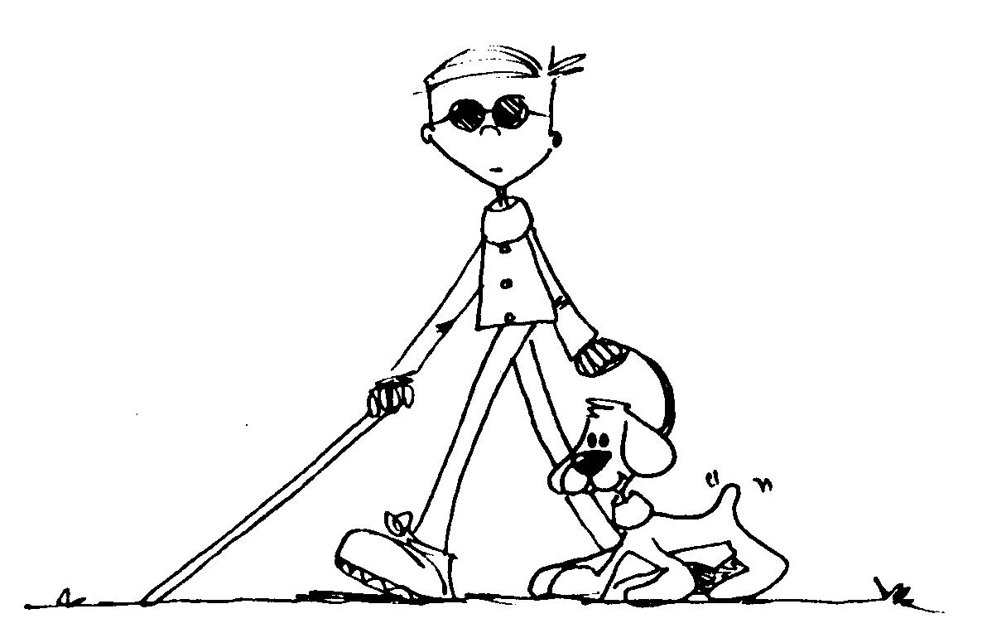
Есть люди, которые не могут видеть мир, в котором мы живём.
Не видеть красок цветов, не созерцать красоту пейзажа или смотреть на любимое лицо.
Можешь ли ты себе представить, что это значит?
Иоанн нам рассказывает о человеке слепом от рождения.
Прочти Евангелие от Иоанна 9: 1-12.

Слепой от рождения

1. Как называется купальня, куда слепой пошёл умыться?
_________________________________________________________

Слепой исцелён. Весть распространяется по всему городу. Ведётся следствие. Прочти Иоанна 9:13-23.

2. В какой день произошло чудо? (ст. 14)______________________

3. Почему родители слепого не хотят говорить, что их сына исцелил именно Иисус?_____________________________________________

4. Как слепой называет Иисуса в 11-м стихе?
__________________________________________________________

5. Как он Его называет в 17-м стихе?__________________________
Ин. 11/12 - Уров.1
Следствие продолжается. Фарисеи снова вызывают исцелённого слепого. Они хотят, чтобы он плохо отозвался об Иисусе. Прочти Иоанна 9: 24-34.

6. Найди и дополни стих: «Он сказал им в ответ: грешник ли Он, не знаю ________________________________________________
________________________________________________________
________________________________________________________

7. Из 33-го стиха думает ли исцелённый слепой, что Иисус пришёл от Бога?
ДА НЕТ

8. Что сделали фарисеи, услышав это? - ст. 34
_________________________________________________________

Прочти Евангелие от Иоанна 9: 35-41

9. Иисус открывается исцелённому слепому. Он говорит ему, что Он – Сын Божий.
Что тогда делает этот человек? - ст. 38________________________
_________________________________________________________

Слепой был исцелён Иисусом. Ему не было стыдно об этом говорить. Его оскорбили и изгнали враги Иисуса.
После встречи с Иисусом у слепого открылись не только глаза, но и сердце. Он понял, что Иисус – Сын Божий.

10. Что ты думаешь об этом?
_________________________________________________________
_________________________________________________________
_________________________________________________________
12
12. Пастырь добрый

Фарисеи оскорбили и выгнали исцелённого слепого потому, что он верил, что Иисус был послан Богом.
Иногда, очень трудно говорить другим о том, что мы верим в Иисуса.

Но Иисус обещал позаботиться о тех, кто довериться Ему. Он сравнивает Себя с пастырем, который заботиться о своих овцах. Иисус, как Пастырь добрый любит Своих овец, наблюдает за ними и защищает их, если они в опасности.

Иисус – Пастырь добрый

Прочти Евангелие от Иоанна 10: 1 – 21

1. Чтобы спасти людей, Иисусу пришлось отдать Свою жизнь. В каких стихах Иисус говорит, что Он «полагает жизнь Свою за овец»? стих ____________ и стих __________________

Прочти Иоанна 10: 22-41

2. Что делают овцы Господни? - ст. 27

а – _______________________________________________

б – _______________________________________________

3. Что Иисус даёт Своим овцам? - ст. 28
________________________________________________________

Всё это не происходит незаметно. Даже иностранцы, пребывающие в Иерусалиме, слышат об этом. Некоторые желают встретиться с Иисусом.
Тогда Иисус открыто объявляет о Своей предстоящей смерти. Он говорит о том, что «Его час прославиться пришёл».
Прочти Евангелие от Иоанна 12: 20-36.

Пришёл час.

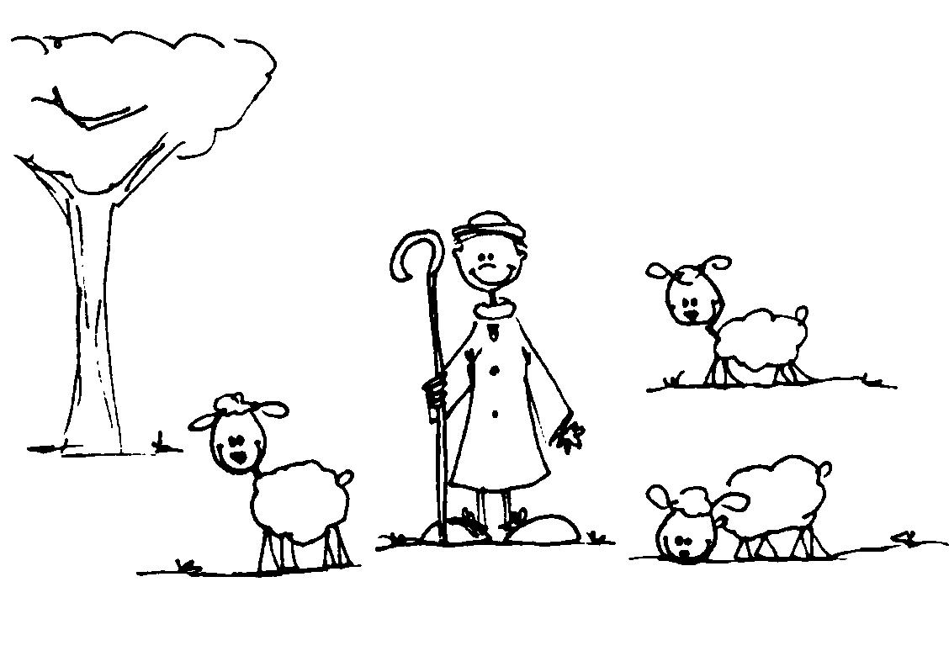
2. О каком часе Иисус говорит в 27-м стихе?
________________________________________________________

3. Кто говорит с Ним с небес?______________________________

4. Что Иисус обещает в 26-м стихе?
_________________________________________________________
_________________________________________________________

Прочти Евангелие от Иоанна 12: 37-50.

5. Подчеркни точные слова: «они не веровали в Него

(несмотря на голос, звучащий с небес)
(несмотря на все чудеса)
(несмотря на Его слова)

************************************************************
Когда ответишь на все вопросы, отправь эти уроки по следующему адресу:
г. Москва 107078, а/я 133, Библейские конкурсы

Copyright : Institut Biblique F – 0700 St Julien en St Alban
13
ЕВАНГЕЛИЕ ОТ ИОАННА

13. Иисус – сильнее смерти

Иисус сравнил Себя с пастырём, который заботится о стаде.

Раньше работать пастухом было опасно. Воры пытались похитить овец. Дикие звери, волки, львы нападали на стадо.
Пастырь должен был быть храбрым и сильным.
В 11-й главе Евангелия от Иоанна мы узнаём, что Иисус действительно может нас хранить и помочь нам.

Друг Иисуса

Прочти Евангелия от Иоанна 11: 1 – 19.

1. Как звали друга Иисуса и его двух сестёр?
__________________________________________________________

2. Какое сообщение обе сёстры передают Иисусу?
__________________________________________________________

3. Пошёл ли Иисус сразу к Лазарю?___________________________

************************************************************
Фамилия _____________________________ Имя ________________

Полный адрес ______________________________________________

Дата рождения _______________________________
Ин. 13/14-Уров.1
4. Сколько времени уже Лазарь находится в гробу, когда Иисус, наконец, приходит? - ст. 17__________________________________

Значит, Иисус опоздал. Его друг Лазарь умер, его похоронили. Потеряна ли всякая надежда?

Опоздал ли Иисус?

Прочти Евангелие от Иоанна 11: 20-44.

5. Что, прежде всего, говорит Марфа Иисусу?
_________________________________________________________

6. Что она подразумевает в 22-м стихе?
_________________________________________________________

7. Найди и дополни следующий стих: «Она говорит Ему: так, Господи__________________________________________________
_________________________________________________________

8. Что говорит о том, что Иисус действительно любил Лазаря?
_________________________________________________________

9. Что отвечает Марфе Иисус, когда они стоят перед гробом?
_________________________________________________________

10. Почему Иисус помолился вслух перед гробом?
_________________________________________________________

Веришь ли ты, что Иисус может тебя сохранить?
14
14. Заговор против Иисуса

Иисус воскресил мёртвого Лазаря. Лазарь вышел из гроба. Враги Иисуса, вместо того, чтобы признать свои ошибки, собираются и решают Его убить.

Они выражают свою ненависть до конца, то есть до креста.

Иоанн ясно даёт нам понять, что Иисус умрёт, чтобы спасти людей.

Следующие главы, может быть, – самые прекрасные во всей Библии. Они говорят о любви Иисуса, Который отдал Свою жизнь за нас.

Попроси у Господа, чтобы Он помог тебе понять, что Он хочет тебе сказать, когда ты будешь читать эти главы.

Заговор начальников

Прочти Евангелие от Иоанна 11: 47-57.

1. Какой совет даёт Каифа Иерусалимским начальникам?
_________________________________________________________
_________________________________________________________

Значит, Иисус находиться в смертной опасности. Он об этом знает. И, несмотря на это, Он возвращается в Иерусалим. Когда Он входит в город, Его друзья устраивают Ему овации. - Иоанна 12: 12-19.

6. Живущие на земле люди не смогут пойти на небо такими, какие они сейчас. Им нужно будет получить другое тело. Прочти отрывок в 1-м Послание Коринфянам 15: 51-52 и дополни начатый стих:
« Говорю вам тайну: не все мы умрём, но _________________________________________________________
_________________________________________________________
_________________________________________________________


7. Кому мы тогда будем подобны?
Прочти в 1-м Послании Иоанна 3: 1-3.
_________________________________________________________

8. Можем ли мы знать заранее, в какой день и час придёт Иисус? Прочти Евангелия от Матфея 24:36

ДА НЕТ

9. Перепиши, что Иисус сказал в Иоанне 14: 6 ________________
_________________________________________________________
_________________________________________________________

10. Какой единственный путь, чтобы прийти к Отцу?
_________________________________________________________

То, что ты сейчас прочёл, может быть удивляет тебя. Однако именно так и произойдёт.

Иисус скоро придёт! Готов ли ты к встрече с Ним?

************************************************************
Фамилия ____________________________ Имя _________________

Полный адрес _____________________________________________

Дата рождения ____________________________________________
Copyright : Institut Biblique F – 0700 St Julien en St Alban
15

ЕВАНГЕЛИЕ ОТ ИОАННА

15. Новая заповедь

Иерусалимские начальники решили арестовать Иисуса и приговорить Его к смертной казни.

Иисус об этом знает. Он остаётся в Иерусалиме и проводит последний вечер со Своими учениками.
Господь хочет их приготовить к мучительным наступающим часам. Он обращается к ним с большой любовью.

Оказать услугу

Прочти Евангелие от Иоанна 13: 1 –17:

Вечер плохо начался. Надо было оказать маленькую услугу, но никто не был готов это исполнить. Обычно шли за водой, чтобы умыть гостям ноги.

Иисус ничего не говорит. Он встаёт и делает то, что никто не хочет делать.

1. Что дал нам Иисус, умывая ноги учеников? - ст. 15
__________________________________________________________

Когда у тебя не будет желания оказать кому-то услугу, подумай о том, что сделал Иисус. Увидишь, что тогда тебе легко будет это сделать!

Ин. 15/16- Уров.1
Предатель за столом!

Прочти Евангелие от Иоанна 13: 18-30

Среди учеников находиться предатель Иуда. Он обещал за деньги помочь начальникам найти Иисуса, чтобы Его арестовать.
Иисус об этом знает.

2. Почему Иисус раскрыл предательство Иуды? - ст. 19
_________________________________________________________
_________________________________________________________

Прочти Евангелие от Иоанна 13: 31- 38

После ухода Иуды вечеря продолжается. Иисус снова обращается к ученикам.

3. Какую новую заповедь Он даёт им? - ст. 34
_________________________________________________________

4. Как люди смогут узнать настоящих учеников Иисуса?
_________________________________________________________
_________________________________________________________

5. Что нужно делать, когда тебе не хватает любви к другим?
_________________________________________________________
_________________________________________________________

16
16. Я опять приду

В этом уроке ты будешь читать то, что радует сердца всех христиан, наполняет их надеждой и утешает. Перед тем, как покинуть Своих учеников, Иисус пообещал, что Он вернётся за теми, которые Ему принадлежат.

Чтобы хорошо понять это, тебе нужно будет прочесть некоторые другие отрывки из Библии. Из них ты узнаешь, как исполнится это обещание.

Прочти 14-ю главу Евангелия от Иоанна и ответь на следующие вопросы:

1. В кого мы должны верить? ________________________________

2. Что готовит Иисус всем тем, кто Ему принадлежит?
__________________________________________________________

3. Что сделает Иисус, когда всё будет готово?
__________________________________________________________

4. Вернётся ли Иисус видимым образом? ( Чтобы ответить, прочти Деяниях 1: 10-11)
ДА НЕТ

5. Что произойдёт при возвращении Иисуса?
( Прочти 1 Послании Фессалоникийцам 4: 14-17). Дополни стих: «… и мертвые во Христе _______________________________потом мы, оставшиеся в живых ________________________________________
___________________________________________________________
___________________________________________________________

5. Каким образом мы можем пребывать в любви Иисуса? - ст. 10
_________________________________________________________
_________________________________________________________

6. Кто прославлен, когда мы приносим много плода? - ст. 8
_________________________________________________________

7. Зачем Иисус нас выбрал? - ст. 16
_________________________________________________________

8. Зачем Иисус нам говорит обо всём этом? - ст. 11
_________________________________________________________
_________________________________________________________

9. Плод, который Бог от нас ожидает - не только исполнение какой-нибудь услуги и служение Ему, а также изменение нашего характера. Перепиши, что апостол Павел говорит в Галатам 5: 22
_________________________________________________________
_________________________________________________________
_________________________________________________________

10 – Когда мы истинно друзья Иисуса? - Иоанна 15:14
_________________________________________________________
_________________________________________________________

Какой плод ты приносишь Иисусу?

************************************************************
Когда ты ответишь на все вопросы, отправь эти уроки по следующему адресу:
г. Москва 107078, а/я 133, Библейские конкурсы

Copyright : Institut Biblique F – 0700 St Julien en St Alban
17

ЕВАНГЕЛИЕ ОТ ИОАННА

17. Утешитель


Когда ты расстроен, тебе нужно чтобы тебя послушали, поняли и утешили.

В мире есть много страдающих людей, которых никто не утешает.

Господь Иисус обещал послать Утешителя тем, которые Ему доверяют. Он
поймёт их и никогда не оставит.

Иисус представляет этого Утешителя в главах с 14-й до 16-й Евангелия от Иоанна.

***************

Прочти Евангелие от Иоанна 14: 15-31.

1. Одинок ли христианин в своей жизни? Сирота ли он в мире? –
ст. 18

ДА НЕТ

************************************************************
Фамилия _____________________________ Имя _______________

Полный адрес _____________________________________________

Дата рождения _____________________________________________

Ин. 17/18 – Уров.1

2. Какими именами Иисус называет Утешителя?

ст. 17: _________________________________________________

ст. 26: _________________________________________________

Утешитель, о Котором говорит Иисус, есть Святой Дух.

3. Сколько времени Утешитель, Святой Дух, пребывает с теми, которые Его принимают? - ст. 16

_______________________________________________________

4. Дух Святой – Дух Божий, Дух Христов. Кто в нас приходит и пребывает вместе с Утешителем? - ст. 23

_______________________________________________________

Святой Дух пребывает в человеке, который принимает Иисуса как Спасителя и Господа. Новое рождение произведено именно Им (Прочти Иоанна 3: 5-8).

Прочти в 15-й главе стихи 26-й и 27-й.

5. Что делают те, которые приняли Утешителя?
________________________________________________________
________________________________________________________

Принял ли ты уже Святого Духа, Утешителя?
(Если ты этого не знаешь, напиши нам).
18
18. Виноградная лоза и ветви

Спас ли тебя Господь Иисус? Попросил ли ты у Него простить твои грехи и дать тебе новое сердце?

- Нет? Тогда не медли больше. Скажи Ему, что ты хочешь принадлежать Ему навсегда. Он любит тебя, ты можешь Ему доверяться.

- Да? Тогда ты должен знать, что Он тебя спас, чтобы ты Ему служил.

Настоящий христианин хочет угождать Богу.
Он знает, что Бог любит всех людей и хочет их спасти. Он сделает всё возможное, чтобы они об этом знали.
Иисус сказал, что так же, как «дерево познаётся по плоду», так и верующий познаётся по своей жизни.
Каким образом христианин может приносить Богу плода?

***************

Прочти Евангелие от Иоанна 15: 1-17

1. С кем сравнены
- Бог?______________________________________________
- Иисус?____________________________________________
- христианин? _______________________________________

2. Что происходит с ветвью, не приносящей плода?
_______________________________________________________

3. Что делает виноградарь с ветвью, приносящей плод?
_______________________________________________________

4. В ком мы должны пребывать, если хотим приносить плод?
_______________________________________________________
4. Что должен делать гонимый христианин?
Прочти Евангелие от Матфея 5: 43-45_________________________
_________________________________________________________
_________________________________________________________

5. Почему Иисус нам говорит обо всём этом?
Перепиши и подчеркни в своей Библии - Иоанна 16:33 _________________________________________________________
_________________________________________________________
_________________________________________________________

Молись за тех, которые страдают потому, что хотят остаться
верными Господу Иисусу Христу.

*******************************

Последующие уроки, которые мы тебе вышлем, будут последние этой серии. Хвалим тебя за настойчивость! Ещё последнее усилие. Все, которые закончат с достаточным количеством баллов, получат награду.

************************************************************
Когда ответишь на все вопросы, отправь эти уроки по следующему адресу:

г. Москва 107078, а/я 133, Библейские конкурсы

Copyright : Institut Biblique F – 0700 St Julien en St Alban

19

ЕВАНГЕЛИЕ ОТ ИОАННА

19. Молитва

Если бы очень богатый, очень могущественный человек сказал тебе: «Ты можешь мне звонить когда угодно, днём, ночью, несколько раз в день, если ты нуждаешься в помощи или если тебе хочется со мной поговорить. Я всегда буду тебя слушать». Это было бы великолепно, не правда ли?
Бог, Создатель, нам говорит, что мы всегда можем обращаться к Нему. Мы можем это делать где угодно, когда угодно, на нашем языке, нашими собственными словами.

Молиться – значит разговаривать с Богом

С 14-й по 16-ю главу Евангелия от Иоанна Иисус говорит о молитве.
1. Что мы можем просить? – Ин. 14:13
__________________________________________________________
__________________________________________________________

2. У Кого мы должны просить? - Ин.15: 16 и 16: 23
__________________________________________________________

3. Говорит ли Библия о том, что мы можем молиться кому-то другому, кроме Бога? _______________________________________

************************************************************
Фамилия ____________________________ Имя ________________

Полный адрес _____________________________________________
Дата рождения _________________________
Ин.19/20 – Уров.1
4. Во имя кого мы должны просить? Прочти ещё раз Иоанна 14: 13 и 15: 16_____________________________________________________

5. На каком условии получаем мы то, что просим? – Иоанна 15:7
__________________________________________________________
__________________________________________________________

6. В 1-м Послании от Иоанна 5: 14-15 это условие выражено по - другому. Заполни стих: «И вот какое дерзновение мы имеем к Нему, что, когда просим__________________________________________
__________________________________________________________
__________________________________________________________

7. В Евангелии от Марка 11: 24 Иисус даёт другое необходимое условие для исполнения наших молитв. Какое?
__________________________________________________________
__________________________________________________________

8. Почему Отец нам даёт всё, что мы у Него просим? –
Иоанна 16: 26-27 __________________________________________________________
__________________________________________________________

9. Что производит молитва в нашем сердце? – Иоанна 16: 24
__________________________________________________________

10. Что ты об этом думаешь?________________________________
__________________________________________________________
__________________________________________________________
__________________________________________________________

Прекрасное обещание! Ты можешь подчеркнуть его в своей Библии:
«Если пребудете во Мне и слова Мои в вас пребудут, то, чего ни пожелаете, просите, и будет вам» (Иоанна 15: 7)
20
20. Во враждебном мире

Иисус не скрывает от нас, что в нашей жизни будут трудности. Если мы хотим остаться Ему верными, нам придётся претерпеть гонения от различных людей.

Случалось ли, что над тобой смеялись из-за твоей веры в Иисуса? Это неприятно переживать, и даже больно.

Иисус говорит о мире, в котором мы живём. Мир восстал против Бога, Естественно, что он противится и любящим Бога.

Подвергнутые ненависти

Прочти Евангелие от Иоанна 15: 12- 27 и 16: 1-4

1. В каком стихе Иисус говорит, что мир Его ненавидит?
В главе ___________ стих ______________

2. Почему мир ненавидит того, кого избрал Иисус? – Ин.15: 19-20
________________________________________________________
________________________________________________________

3. Может так случиться, что гонители убивают христиан, думая тем самым быть угодными Богу.

Укажи стих, в котором Иисус об этом говорит:

В главе ______________ стих _______________
6. Что делают воины, чтобы убедиться, что Иисус действительно умер?___________________________________________________
________________________________________________________

7. Были ли свидетели Его смерти? Кто? _____________________
________________________________________________________

8. Найди и заполни следующий стих: «видевший______________
________________________________________________________
________________________________________________________
________________________________________________________

9. Кто были два человека, которые положили тело Иисуса в гробницу?
а) _____________________ б) _______________________

10. Почему Иисус пошёл на смерть? _______________________
_______________________________________________________

************************************************************
Если у тебя есть вопрос, напиши его здесь:
_______________________________________________________
_______________________________________________________
_______________________________________________________
_______________________________________________________
_______________________________________________________

Copyright : Institut Biblique F – 0700 St Julien en St Alban

21

ЕВАНГЕЛИЕ ОТ ИОАННА

21. Иисус молится за нас

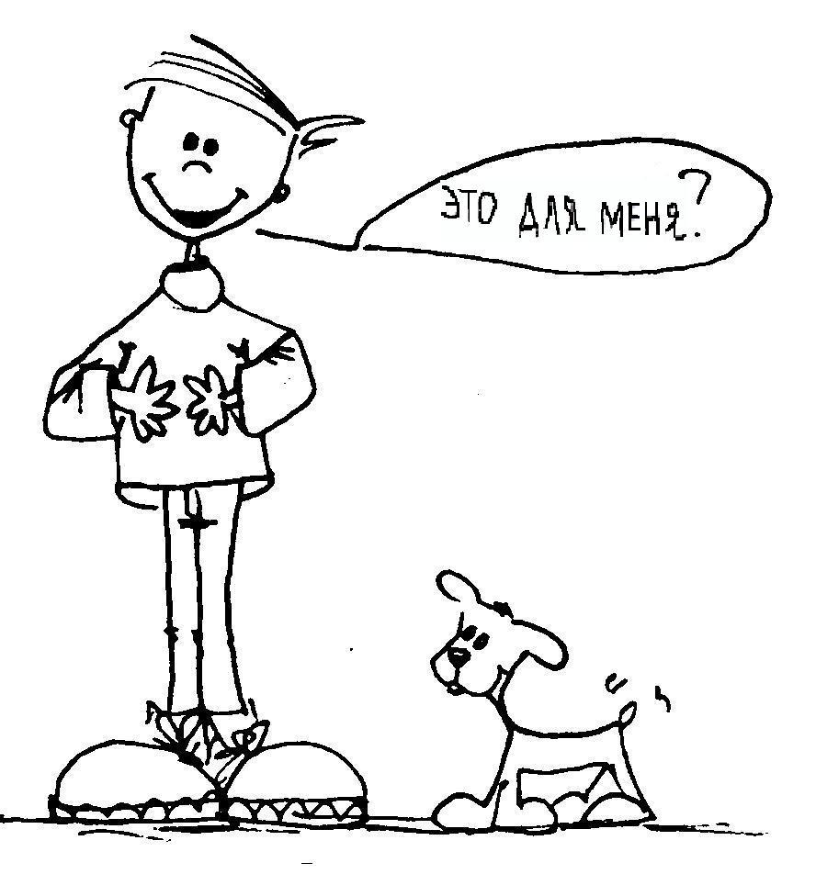
Иисус молился. Евангелия часто упоминают этот факт.
Ты узнаешь из главы, которую сейчас будешь читать, как Иисус молился.
Представь себе, что ты
в последний вечер находишься там, где находится Иисус с учениками.

Молитва Иисуса

Прочти 17-ю главу Евангелия от Иоанна.

1. Как Иисус прославил Отца в то время, когда Он был на земле? ст. 4 ______________________________________________________

2. За кого молился Иисус в 9-м стихе?
__________________________________________________________

************************************************************
Фамилия _____________________________ Имя _______________

Полный адрес _____________________________________________

Дата рождения ____________________________
Ин. 21/22 – Уров.1

3. Что Он просит для них у Отца? - ст. 15

________________________________________________________

4. Помолившись за учеников, которые находятся с Ним, Иисус молится за других. О ком? – ст. 20

________________________________________________________

5. Что Он просит для тех, которых Отец даровал Ему?
(всех верующих в Него) - ст. 24

________________________________________________________
________________________________________________________

Принадлежишь ли ты Господу Иисусу?
В тот вечер Он за тебя тоже молился.
Прочти ещё раз, что Он просил для тебя. ( ст. 20 – 26).

22
22. Иисус умирает за нас

Поговорив со Своими учениками и со Своим Отцом, Иисус идёт навстречу тем, которые хотят Его смерти. Он арестован, отдан под суд, осуждён, приговорён к смерти и распят.

Именно за нас Он согласился умереть. Он взял на Себя грехи людей. Не было другого способа, чтобы нас спасти.
Читая о страданиях и смерти Иисуса, тебе, может быть, захочется
Его поблагодарить. Ты можешь это сделать очень просто, обратись к Иисусу своими словами.

Иисус арестован – Иоанна 18: 1 – 11

1. Укажи стих, который говорит о том, что Иисус знал, что с Ним произойдёт?_____________________________________________

2. Что говорит о том, что Иисус добровольно позволил Себя арестовать? _____________________________________________
________________________________________________________

Иисус отдан под суд – Иоанна 18: 12 и 19: 16

3. Сколько раз Пилат говорит, что он не находит в Иисусе никакой вины?___________________________________________________

4. Почему Пилат всё-таки предал Иисуса на распятие?
________________________________________________________
________________________________________________________

Иисус распят – Иоанна 19: 17 – 42

5. Что означают слова Иисуса до того как умереть? - ст. 30
________________________________________________________
________________________________________________________
7. Что доказывает, что Иисус простил Петра?
_________________________________________________________
_________________________________________________________

Три следующих вопроса относятся к Евангелию в целом:

8. Что необходимо, чтобы быть спасённым?
_________________________________________________________

9. Что необходимо сделать, чтобы стать Божиим ребёнком?
_________________________________________________________

10. Можем ли мы знать, что имеем вечную жизнь сейчас? Почему?

_________________________________________________________
_________________________________________________________

Если ты ещё этого не сделал, хочешь ли сегодня отдать Господу свою жизнь и отвернуться от греха?

************************************************************
Это последний урок в серии Евангелия от Иоанна. Не медли отправить эти уроки по адресу:

г. Москва 107078, а/я 133, Библейские конкурсы

Copyright : Institut Biblique F – 0700 St Julien en St Alban

23

ЕВАНГЕЛИЕ ОТ ИОАННА

23. Иисус жив!


Казалось, всё было кончено после смерти Иисуса. Ученики были грустные и обескураженные. Их любимого Учителя больше не было с ними. Им оставалось только несколько прекрасных воспоминаний и ответственность поддерживать гробницу в порядке.
В Пасхальный день, до восхода солнца несколько женщин, учениц Христа, направляются к гробнице, чтобы бальзамировать Его тело и плакать над Ним.
Но находят, что гробница пустая. Иисуса нет в ней. Он воскрес! Он жив и в этот же день является Марии Магдалине, затем ученикам.

Иисус – истинно Сын Божий! Смерть не могла победить Его.

Гробница пустая

Прочти Евангелие от Иоанна 20: 1 – 10

1. Какую весть сообщает Мария Магдалина ученикам? - ст. 2
_________________________________________________________

************************************************************
Фамилия _____________________________ Имя _______________

Полный адрес_____________________________________________
Дата рождения _____________________________
Ин.23/24 – Уров.1
2. Что обнаруживают Пётр и Иоанн, когда входят в гробницу?
________________________________________________________
________________________________________________________
(Это доказывало им, что тело Иисуса не украли. Похитители не успели бы снять пелены и сложить плат).

Иисус жив!

Прочти Евангелие от Иоанна 20: 11 – 31

3. Кому первому появился Иисус? __________________________

4. В какой момент Мария узнала Иисуса?
________________________________________________________

5. Какое поручение Иисус даёт ученикам? - ст. 21
________________________________________________________

6. Какие доказательства просит Фома, чтобы поверить?
________________________________________________________
________________________________________________________

7. Что говорит ему Иисус? - ст. 29 __________________________
________________________________________________________

8. Что доказывает, что Фома поверил? ______________________
________________________________________________________

9. Воскресение изменило тело Иисуса. Что Он теперь может делать? ст. 19 и 26 ______________________________________________
________________________________________________________

10. Зачем Иоанн написал это Евангелие? Перепиши 31 стих 20-й главы:
________________________________________________________
________________________________________________________
________________________________________________________
24
24. Иисус прощает!

Евангелие от Иоанна кончается рассказом, описывающим, как Иисус простил Своего ученика, который согрешил.
Мы все согрешили и нуждаемся в прощении. Иисус дарует прощение тем, которые каются и верят в Него.
Когда Божий ребёнок согрешил, он не должен оставаться со своим грехом. Он должен прийти к Иисусу и умолять Его ему простить этот грех. Тогда он сможет служить Ему дальше. Ученик Иисуса не может служить Ему, пока он не попросит прощение за свой грех.

***************

1. Что обещает Пётр Иисусу? - Иоанна 13: 36-38
__________________________________________________________
__________________________________________________________

2. Как он постарался сдержать своё обещание? – Иоанна 18:10-11
__________________________________________________________
__________________________________________________________

3. Что сделал Пётр, когда ему сказали, что он – ученик Иисуса?
Иоанна 18:17:» Он сказал ____________________________________
Иоанна 18:25: «Он сказал ____________________________________
Иоанна 18:27: ______________________________________________

4. Покаялся ли Пётр? Прочти Евангелие от Луки 22: 61-62
ДА НЕТ

Прочти 21-ю главу Евангелия от Иоанна

5. Какой вопрос задаёт Петру Иисус?
__________________________________________________________

6. Сколько раз Он задаёт этот вопрос? ________________________

